食安在嘉，夜市形象工作衣帽、透明口罩不能少！設計比賽
嘉義市政府衛生局為推動業者於製備餐飲或販售熟食等操作時穿戴完整工作衣帽及衛生口罩，並辦理食安衛生工作衣帽創意設計比賽及透明衛生口罩創意設計比賽活動，邀請全體市民來一起監督，拓展「我著工作衣帽，我驕傲」的信念至全嘉義市。
壹、活動內容
<活動一>工作衣帽創意設計比賽
- 活動介紹
透過比賽方式徵求各界多方創意，為提昇嘉義市餐飲觀光亮點，期望創 作者可融入食安概念、嘉義諸羅在地元素等設計美學想法，設計出擁有嘉義市獨特色彩的食安衛生工作衣帽，再由嘉義市餐飲業者與全體市民共同票選 出符合嘉義市品牌形象之作品，藉由餐飲業及設計業的跨界合作，使嘉義市朝向安全、健康的城市目標努力，進而建立觀光城市品牌形象。
- 參賽資格
開放全國創作者投稿，凡對食安衛生工作衣帽設計有興趣的朋友，皆可參加。作品需為未發表、未參加其他比賽、且擁有合法著作權之作品，每人投稿件數不限。
- 作品規格和範例
- 徵件主題：食品安全衛生、嘉義市在地元素。
- 圖樣顏色：請勿使用金、銀、螢光色等特殊色，以避免印製上困擾。
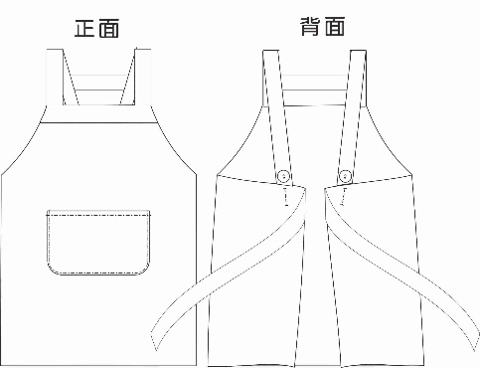
- 創作底板：
- 交稿格式：工作衣帽設計圖原稿需轉成可輸出之 ai 檔案，300 dpi 以上，交稿時可先上傳作品縮圖(jpg. 或 png. 檔案)。
- 報名表：包含作品簡述及創作底板。
- 比賽評選辦法
- 網路人氣投票：
- 運用網路社群平台公開讓民眾票選符合嘉義市色彩的作品。
- 參加投票的民眾有機會抽中精美小禮。
- 專業評審評分：邀請嘉義市政府衛生局與設計領域之專業評審針對「圖案創意」、「貼合食安在嘉主題」及「整體表現」等進行評分。
- 總評分說明：網路票選40% + 評審分數60%

<活動二>透明衛生口罩創意設計比賽
- 活動介紹
為餐飲業者改良現有產品久戴導致下巴及耳朵疼痛之問題，產品成果能於長時間使用時維持舒適感，且提昇衛生觀感，希望透過比賽方式徵求各界多方創意，改善夜市小吃業者更舒適地維持食品衛生。
- 參賽資格
開放全國創作者投稿，凡對透明衛生口罩創意設計有興趣的朋友，皆可參加。作品需為未發表、未參加其他比賽、且擁有合法著作權之作品，每人投稿件數不限。
- 作品規格和範例
- 徵件主題：改良現有產品久戴導致下巴及耳朵疼痛之問題，產品成果能於長時間使用時維持舒適感，且提昇衛生觀感。
- 交稿格式：
  - 初步報名：請先繳交一份50至100字的創作構想，交稿信箱：chaiyiplan@gmail.com ，資料審核通過後，提供各創作者每位2個現行微笑口罩範本作為創作發想。
  - 作品報名：實體產品2個以上(含2個)、作品圖稿(產品構想，格式jpg.或 png. 檔案，檔案大小以10MB內為限)及作品說明表（含產品材質、色彩說明等），請於截稿日期前郵寄至「71048 臺南市永康區大橋二街24號7樓之1 」。
- 比賽評選辦法
- 實際測試：邀請嘉義市餐飲業者(夜市自治會相關人員)實際測試參賽作品，並依照使用感受進行評分。
- 專業評審評分：邀請嘉義市政府衛生局與設計領域之專業評審針對「產品構想」、「可實行性」、「耐用性」、「可清洗消毒」、「外觀設計」及「整體表現」等，並參酌實際測試結果進行評分。
- 總評分說明：實際測試60% + 評審分數40%。

貳、活動時間、獎勵及注意事項
- 活動日期
- 徵件日期：至2020年2月28日截止
- 人氣投票及評審篩選：2020年3月 9日至2020年3月 27日
- 得獎公布：2020年4月10日
- 獎項規劃：
      - 第一名一位，獎金10,000元及獎狀。
      - 第二名一位，獎金8,000元及獎狀。
      - 第三名一位，獎金6,000元及獎狀。
      - 佳作三位，每位獎金2,000元。
※兩場設計比賽都會選出以上的名次。
- 活動單位
- 主辦單位：嘉義市政府衛生局
- 承辦單位：社團法人中華食品安全管制系統發展協會
- 注意事項
      - 所有參賽作品除本競賽提供之素材外皆須為本人作品，且未曾投稿過其他比賽之作品，如有違反規定，取消參賽資格。
      - 所有參賽作品嚴禁抄襲與仿冒，並不得引用有版權肖像權之圖片、文章或參賽作品，若經人檢舉或告發而涉及著作權、專利權及其他權利之侵害情事，參賽者應自負一切法律責任。
      - 所有參賽作品不可有違反公序良俗之內容。
      - 若有上述1、2、3項情形經查證屬實者，將取消其得獎資格，並追回已頒發之獎狀與獎金如經得獎，獎金由主辦單位依規定辦理扣繳。
      - 完成報名即視同授權主辦單位使用參賽者公開於官方網站上的個人資料。
      - 凡完成投稿，即表示同意主辦單位擁有其作品之銷售、展示和生產製造權。
      - 為確保商品製作順利，主辦單位有權對參賽者作品做微幅調整，以利生產。
      - 依中華民國所得稅法規定，得獎獎品或獎金金額在新台幣2萬元及其以上，得獎者必須依規定扣繳10%中獎所得稅額，始得領獎；中獎人如為外籍（即在中華民國境內居住未達183天之本國人及外國人)改依規定扣繳20%稅率。若不願意配合，則視為自動棄權，不具得獎資格，該獎項視同從缺。
      - 依中華民國稅法規定，獎項金額若超過新台幣1仟元，獎項所得將列入個人年度綜合所得稅申報，故得獎人需依規定填寫並繳交相關收據方可領獎。若不願意配合，則視為自動棄權，不具得獎資格，該獎項視同從缺。

參、活動相關下載資料
- 雲端下載資料：「https://ppt.cc/fnLDwx」
      - 創意設計比賽辦法
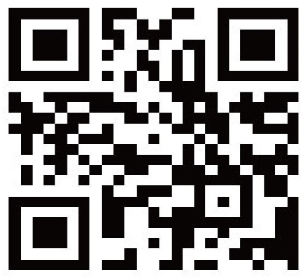
      - <活動一>工作衣帽創意設計比賽
        - 工作衣帽創意設計比賽報名表
        - 圍裙AI.檔、圍裙png.檔
        - 工作帽AI.檔、工作帽png.檔
      - <活動二>透明衛生口罩創意設計比賽
        - 透明衛生口罩創意設計比賽「初步」報名表
        - 透明衛生口罩創意設計比賽報名表

